Diagnostic Console

Les tests mis en œuvre seront des tests visuels ou des tests de recherche de présence de tension à l'aide d'une lampe témoin (un fil volant permet de la relier aux différentes bornes de mesure).

A/ Découverte du banc didactique

A 1 / Etude du dossier technique :
Etudier les deux pages du dossier technique ci-joint.

A 2 / Mise en service :

Mettez le système en énergie et faite le fonctionner en essayant tous les fonctionnements possibles (allumage des voyants L1, L2 et L3).

A 3 / Intervention sur le système :

On considère que vous êtes habilité BR, donc apte à prendre les mesures de sécurité qui s’imposent.
Vous n'êtes pas autorisé à ouvrir le coffret électrique.

Rappels :

Quelles sont les précautions à prendre avant de pouvoir effectuer les tests de recherche de présence de tension à l'aide d'un fil volant et de la lampe témoin ?

Le coffret électrique est alimenté en TBT Sécurité, pas de risques au contact des pièces nues sous tension.
Les opérations de mesures de tension se font à l'aide de bornes isolées et de fiches adaptées.
Pas de risque de projection en cas de court circuit.
Le système ne présentant pas de risque pour les autres usagers de l'atelier, le balisage de la zone n'est pas indispensable.

Pour chacune des pannes que vous allez créer dans l'ordre suivant : J, I, H, D, C, E, B, A, G, F.

B / Localisation
Vous devez rédiger sur votre compte rendu :
La description précise du ou des dysfonctionnements.
Les conclusions tirées et l'identification de la chaîne fonctionnelle défaillante.
La liste des éléments pouvant êtres défaillants.
Le test réalisé en précisant les conditions de déroulement du test, le résultat attendu, le résultat obtenu et la conclusion tirée dans un tableau identique à celui donné ci-dessous.
Vous terminerez en identifiant la cause de la défaillance.

Composant testé | Condition du test | Test | Valeur attendue | Valeur mesurée | Conclusion
Km1 | Appuie sur "Réarm" | Km1 enclenché | Enclenché | Non enclenché | PB commande km1
BP "Réarm" | Appuie sur "Réarm" | L Test sur P8 | Allumée | Non allumée | PB en amont de BP "Réarm"

Faire valider votre compréhension du premier diagnostic par le professeur avant de continuer avec les suivants.

Remarques :

Le commun de la lampe témoin est déjà raccordé au commun du transformateur (fil n°2).
Vous devez donc utiliser le fil volant raccordé à la borne n°40 pour rechercher une présence de tension dans le circuit.
Dans un soucis d'efficacité, au lieux de commencer à contrôler la tension après le premier composant puis après le second…et ainsi de suite jusqu'à la coupure, il est parfois préférable de choisir un point milieux dans le circuit qui permet en fonction du résultat du tes d'éliminer plusieurs causes en même temps.

Exemple de réponse attendue pour le diagnostic sur Coupure J
Constat de dysfonctionnement : Mise en énergie OK. Chaîne fonctionnelle L1 OK. L2 OK
Problème sur la chaîne fonctionnelle L3 car S4 = 1 et L3 = 0.

Eléments pouvant êtres défaillants : Comme L2 = 1 lorsque S4 = 1 ⇒ Problème fil 15 ou retour fil 2 L3.

Composant testé | Condition du test | Test | Valeur attendue | Valeur mesurée | Conclusion
Fil 15 | S4 = 1 S5 = L3 | LT = P38 | Allumée | Non allumée | PB Fil 15

Cause de la défaillance : Coupure sur le fil 15.

Sur le schéma document réponse, repassez en couleur ( une couleur par panne) le fil coupé ;
J
15
Placez une croix pour indiquer la coupure puis indiquez le N° de coupure

DOCUMENT TECHNIQUE

I - PRESENTATION GENERALE
Partie opérative :

Ce banc didactique comporte deux chaînes fonctionnelles dont les actionneurs sont symbolisés par des voyants.
Partie commande :

La partie commande est intégrée dans un coffret électrique. Tous les appareils situés dans ce coffret sont alimentés en très basse tension de sécurité. C'est une partie commande réalisée uniquement par câblage.

Constitution du banc didactique du diagnostic :

La porte du coffret comporte :
- Dans la partie basse le pupitre permettant de faire fonctionner le banc.
- Au milieu sur la partie droite, 10 interrupteurs permettant de créer des pannes par coupure électrique dans le circuit.
- Au milieu sur la partie gauche, une fenêtre permettant de voir l'état des 3 contacteurs situés dans le coffret électrique.
- Au milieu dans la partie haute, un voyant qui servira de lampe témoin pour les tests de recherche de tension.
- Dans la partie haute les actionneurs symbolisés par des voyants.
- 40 bornes de mesures repérées sur la porte et sur le schéma électrique page suivante.

II FONCTIONNEMENT
Mettre le banc sous tension en raccordant la prise électrique au réseau de l'atelier.

Appuyer sur le bouton poussoir "Réarm" pour mettre en énergie le circuit.

Le voyant vert intégré au bouton poussoir "Réarm" doit rester allumé pour vous indiquer la mise en énergie du banc. Il signale que le contact km1 est fermé et qu'il y a présence de tension dans le coffret.

Le bouton poussoir "Arrêt" permet de couper l'énergie dans le circuit.

Le bouton poussoir "S2" permet de commander l'allumage du voyant "L1".
Si le bouton tournant "S1" est sur la position "Fixe", le voyant "L1" reste allumé jusqu'à l'appui sur le bouton poussoir "S3".
Si le bouton tournant "S1" est sur la position "Temporisé", le voyant "L1" reste allumé jusqu'à la fin de la temporisation (environ 10 secondes).

Le bouton poussoir "S4" permet de commander l'allumage du voyant "L2" ou "L3" en fonction de la position du bouton tournant "S5". Le relâchement bouton poussoir "S4" provoque l'extinction immédiate du voyant.

Les deux chaînes fonctionnelles sont totalement indépendantes.

II PANNES
Les 10 interrupteurs disponibles sur la porte du coffret permettant de créer des pannes par coupure de fil électrique dans le circuit. Ils ne figurent pas sur le schéma électrique donné page suivante.
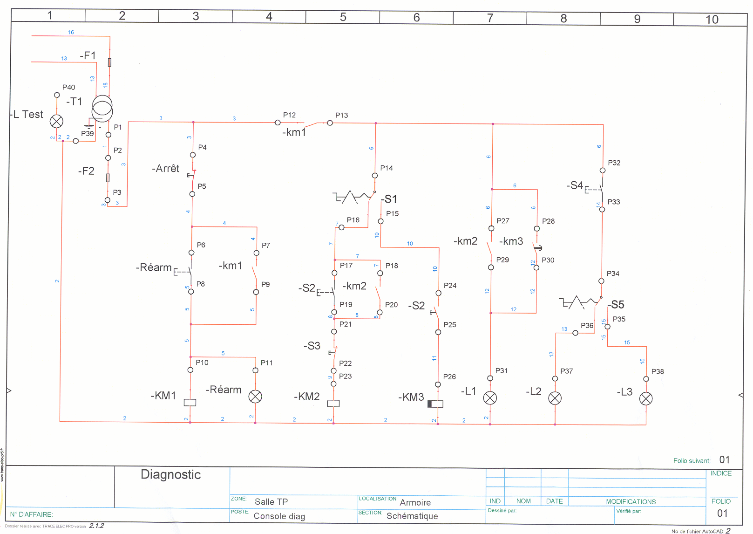
Identifier la fonction défaillante
??
??
??
??
??
Début du diagnostic
Etablir le constat de défaillance
Identifier et répertorier les composants liés à la non réalisation de la fonction et susceptibles d’être défaillants (hypothèses)
Le composant défaillant est identifié
Intervention
Corrective
Fin du diagnostic
Etablir le compte rendu de diagnostic
Identifier les risques et définir les mesures de prévention à mettre en œuvre tout au long de l’intervention
Vérification de la panne
- Collecter les informations liées aux circonstances de la panne.
- Définir La situation de production à l’instant de la panne.
- Définir La configuration du bien en panne (configuration obtenue par la défaillance, ou par arrêt de sécurité…)
- Relever l’état des protections, des alimentations, des voyants de signalisation.
Fonction opérative élémentaire ?
Fonction sécurité ?
Fonction communication ?
Fonction dialogue ?
Fonction alimentation en énergie ?
Fonction surveillance ?
Chaîne d’action ?
Chaîne d’acquisition ?
Chaîne de sécurité ?
Structure de communication ?
Chaîne de dialogue ?
Chaîne d’alimentation en énergie ?
Préparer en classant les hypothèses de pannes une liste ordonnée des composants à contrôler en sachant que les contrôles se font en fonction du rapport nombre d’informations / temps d’investigation
Les tests les plus difficiles et les plus longs sont à réaliser en dernier lieu.
En premier lieu tester les pièces dont la panne est la plus probable.

Nota : la chronologie des hypothèses, des tests, mesures et contrôles est définie au fur et à mesure en fonction des résultats obtenus tout au long de la phase de localisation.
*Les tests choisis sont appelés TPPPS se sont les tests les Plus Probables et Plus Simples ils permettent de trouver la cause réelle parmi les hypothèses.
Hiérarchisez les hypothèses
Hyp : 1
Hyp : 2
Hyp : 3
Hyp : n
Définir
et réaliser, les tests*, mesures ou contrôles
Expertiser le bien pour diagnostiquer la cause de la détérioration du composant
Diagnostiquer
Localiser

Présentation des étapes du diagnostic avec un arbre de diagnostic :

DOCUMENT REPONSE

